

INFORMACJA
Państwowego Powiatowego Inspektora Sanitarnego w Słubicach z dnia 06.08.2026 roku
w sprawie pogorszenia się jakości wody do spożycia
z wodociągu publicznego w Żabicach zaopatrującego miejscowość Żabice.

Państwowy Powiatowy Inspektor Sanitarny w Słubicach na podstawie sprawozdania cząstkowego z badania próbki wody pobranej w ramach realizowanego nadzoru sanitarnego nad jakością z wodociągu publicznego w Żabicach informuje, iż jakość wody uległa pogorszeniu i nie spełnia wymagań określonych w rozporządzeniu Ministra Zdrowia z dnia 22 maja 2026 r. w sprawie jakości wody przeznaczonej do spożycia przez ludzi (Dz. U. z 2026 r. poz.748) pod względem parametru mikrobiologicznego liczba bakterii grupy coli.
Ponadto analiza sprawozdania przekazanego przez dostawcę wody wykazała, że jej jakość uległa poprawie pod względem parametru żelazo, jednocześnie nadal utrzymuje się przekroczenie pod względem parametru wskaźnikowego mangan.
Zaleca się, aby woda przeznaczona do celów spożywczych była przed spożyciem gotowana nie krócej niż przez 2 minuty, a następnie pozostawiona do ostygnięcia (bez przyspieszonego schładzania). Woda po przegotowaniu może być przeznaczona do celów spożywczych, mycia zębów, mycia spożywanych na surowo warzyw i owoców, mycia naczyń kuchennych.
Nie wymaga gotowania woda wykorzystywana do innych celów, w tym do kąpieli, prania odzieży, spłukiwania toalet, utrzymywania czystości pomieszczeń.
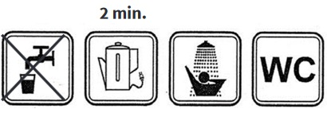
Prowadzone są dalsze badania wody i prace mające poprawić jakość wody.

PAŃSTWOWY POWIATOWY
INSPEKTOR SANITARNY
W SŁUBICACH
mgr inż. Krzysztof Dobrowolski
podpis elektroniczny

